MAT – MNOŽENJE BROJA 7 18.5.2020.
DIJELJENJE BROJEM 7
- Pogledati video. Proučiti link.
https://www.youtube.com/watch?v=sff1NNinaEI
https://www.e-sfera.hr/dodatni-digitalni-sadrzaji/9bb1cd7c-17f4-400b-92c4-abc56bc2caef/
- UDŽBENIK 96. str RIJEŠITI ZNAM i PROUČITI.
- Napisati naslov u bilježnicu, zalijepiti i riješiti zadatke.
Množenje broja 7, Dijenjenje brojem 7
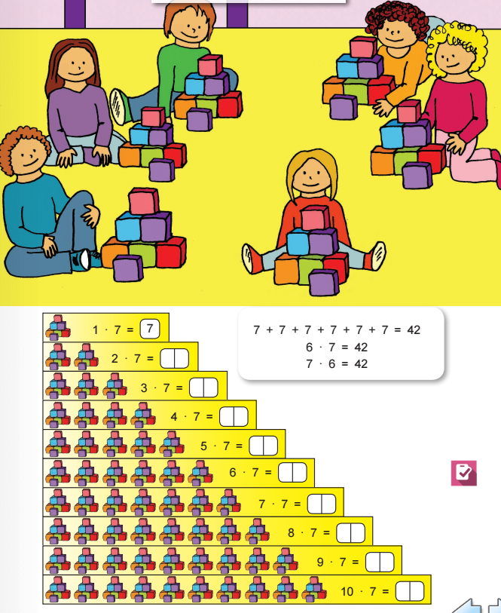

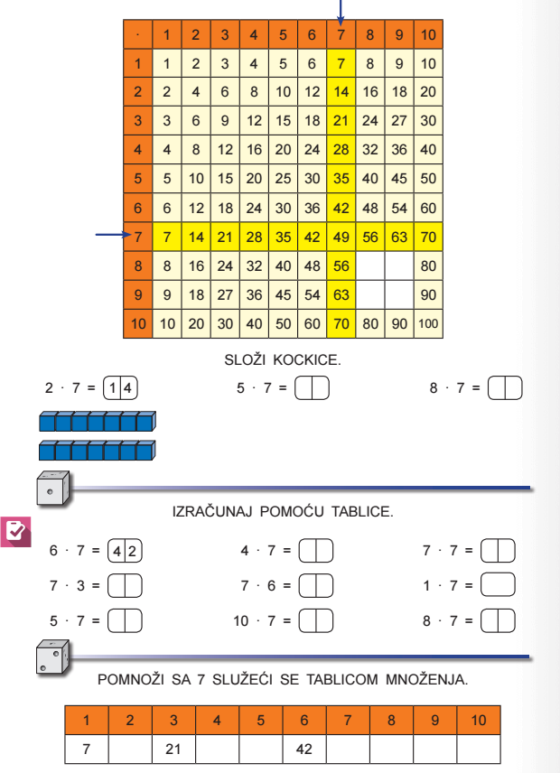

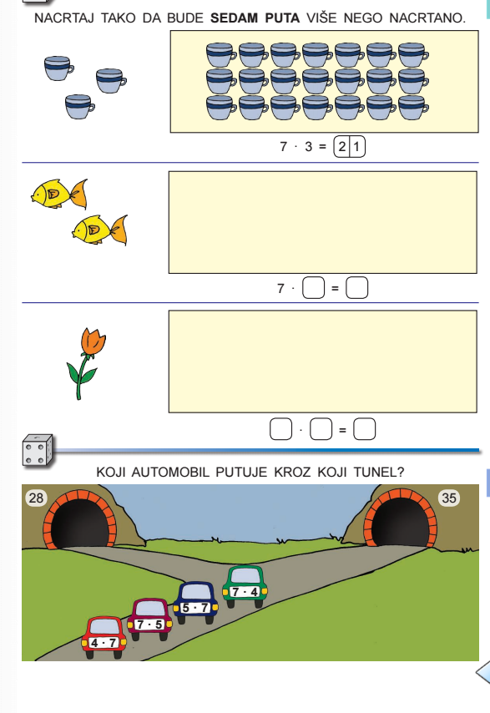

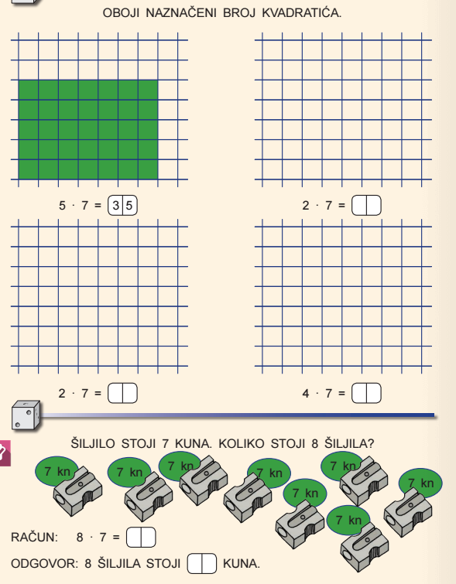

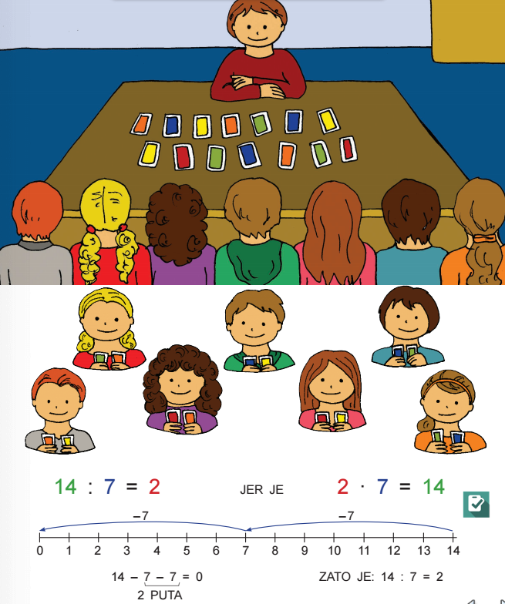

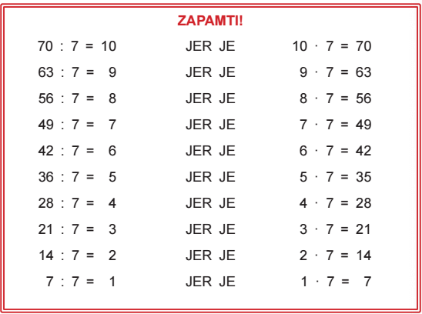

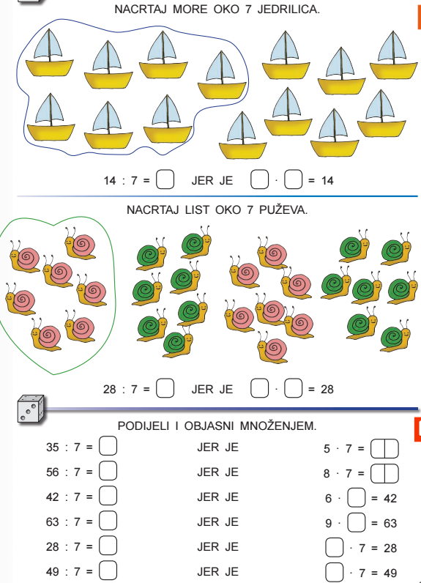

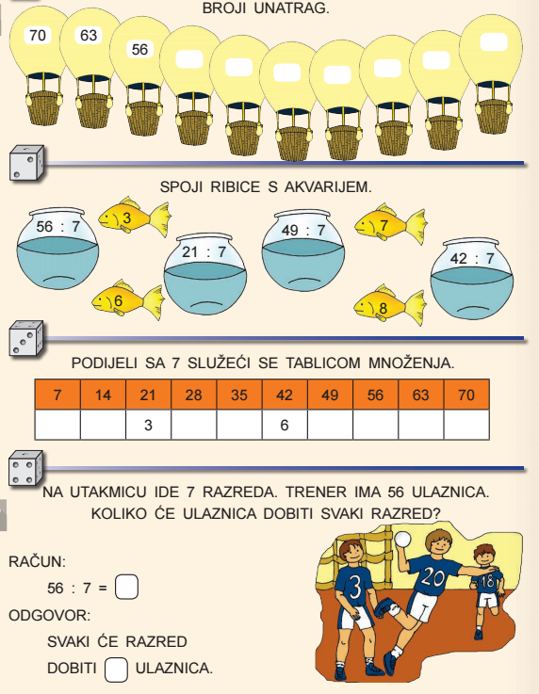

- Domaća zadaća
- UDŽBENIK str. 97.

VAŽNO!
Ako imate kakvih pitanja i nedoumica svakodnevno sam dostupna u vremenu od 9:00 do 12:00 sati.
Poslikati što ste radili zajedno sa domaćom zadaćom te poslati učiteljici na mail: sanela2806@gmail.com; sanela.tot@skole.hr

PONOVIMO:
https://wordwall.net/hr/resource/2056463/matematika/mno%c5%beenje-i-dijeljenje-brojem-7
https://wordwall.net/hr/resource/2009753/mno%C5%BEenje-brojem-7

